**Trello**

**Upustvo za korišćenje**

Sadržaj

O programu 3

Registracija 3

Home Page – nakon prijave 4

Kreiranje novog projekta (zadatka) 6

Upravaljanje evidencijom kroz novi zadatak (projekat) dodavanje liste 6

Dodavanje kartica (zadataka) u okviru jedne liste 7

Opcija Members 9

Opcija Labels 9

Opcija Check list 10

Opcija Due date 11

Opcija Attach 11

Activity 12

Opcija Power ups 13

# O programu

**Trello** je web alat koji se može koristiti za planiranje određenih poslova i upravljanje projektima. Obzirom da je alat višekorisnički možemo organizovati grupe „timove“ koji mogu raditi u zatvorenom okruženju ili možemo odobriti javni pristup sa uređenim pravima pristupa za posmatrača.

**Trello** funkcioniše preko lista tema i zadataka koji su svrstani u kolone. Unutar kolona možemo dodavati nove kartice. Na prvu, u listi se vidi samo naziv kartice, dok klikom na karticu žemo videti sve u vezi sa tom temom odnosno karticom. U okviru svojih opcija kartice imaju niz mogužnosti gde možemo dodavati: opis, kometar, kalendar, hitnost, zaduženja.....

# Registracija

Na **Trello** se možemo povezati na dva načina:

1. Direktnim pristupom na web adresu alata <https://trello.com/> način prijave je isti kao i na većini veb alata i servisa. Unos imena, mail-a i lozinke za kasniji pristup. Takođe **Trello** ima mogućnost direktnog povezivanja sa Google nalogom.
2. Možete dobiti poziv za pristup **Trello** alatu za zajednički rad na nekom projektu. I u ovom slučaju moramo se prijaviti odnosno otvoriti nalog za **Trello**.

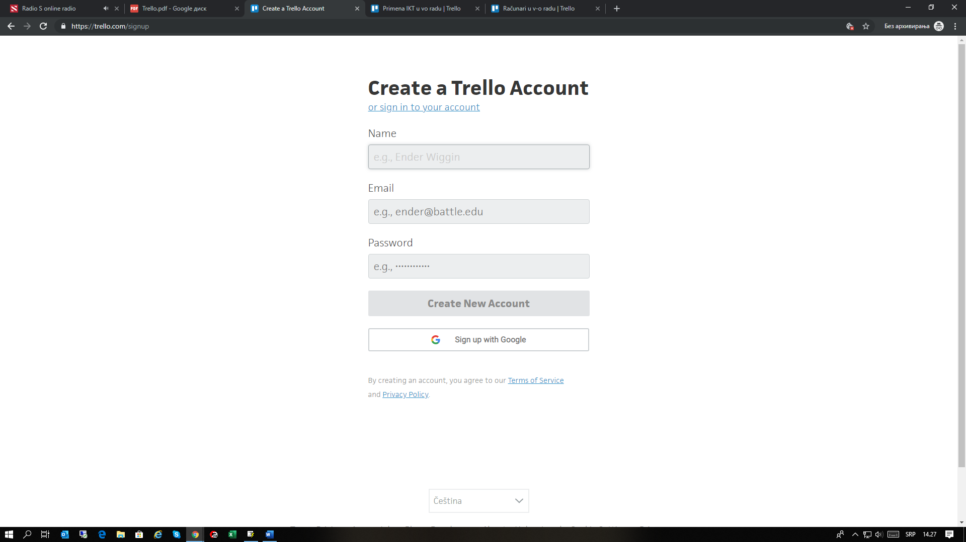

Slika 1 Prijava za aplikaciju Trello

Nakon prijave na Vaš mail će stići aktivacija naloga.

# Home Page – nakon prijave

Nakon prijave aplikacija nas navodi na stranicu „Home Page“ gde imamo mogućnost da prilagodimo način gledanja aktivnosti.

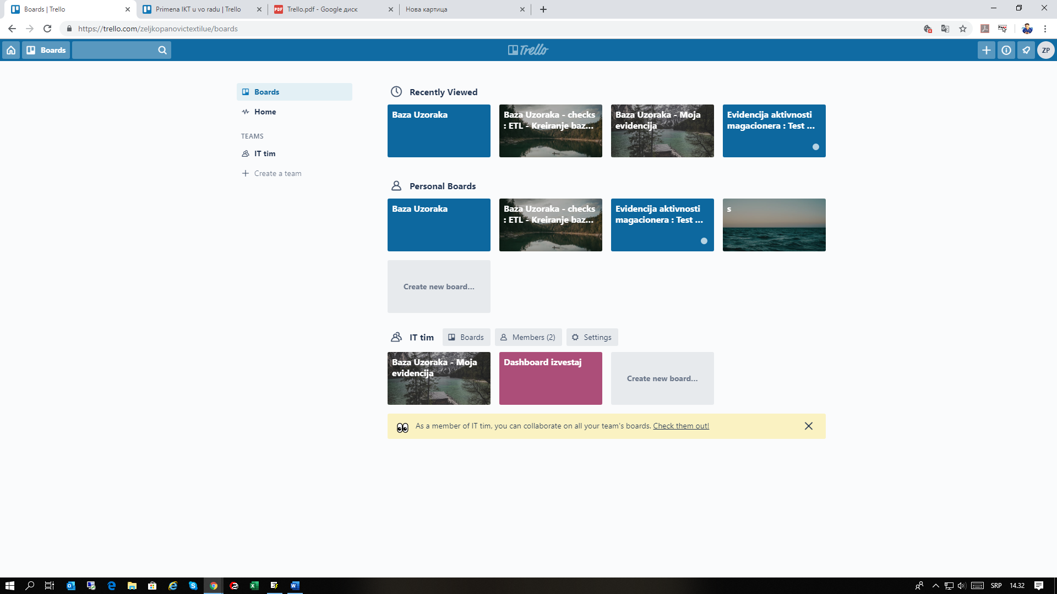

Slika 2 Board pregled projekata

Na levoj strani nalaze se mogućnost pregleda

1. Board (koji je prikazan na slici 2.)
2. Home (koji je prikazan na slici 3.)

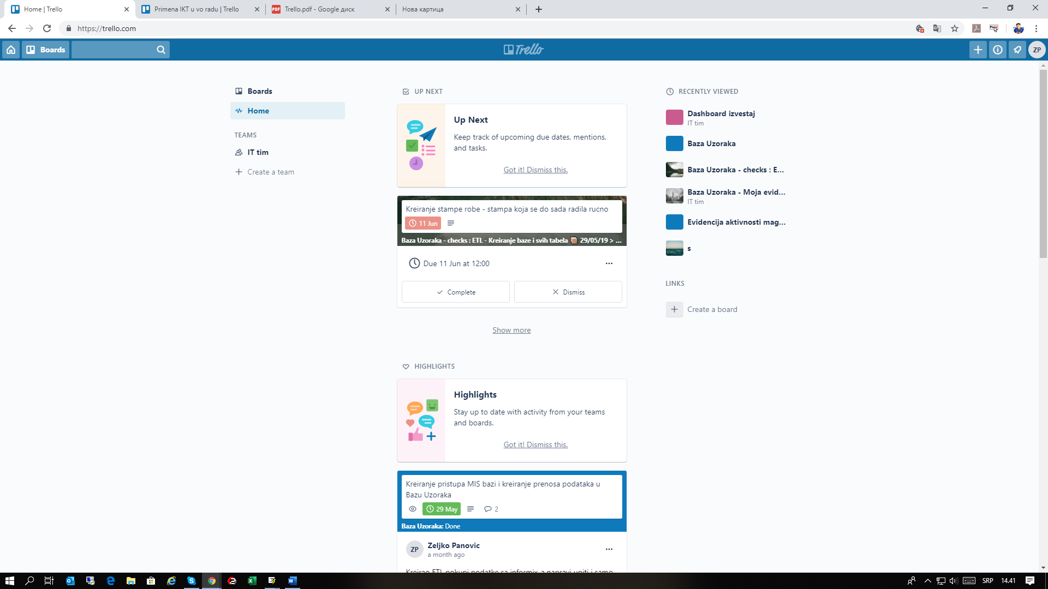

Slika 3. Home pregled projekata

Kod Home pregleda imamo listu aktivnosti koje su radjena po zadacima. Klikom na bilo koju tablu (Board) dolazimo na spisak aktivnosti po projektu.

Ispod ova dva dugmeta imamo spisak svih timova u koje smo uključeni.

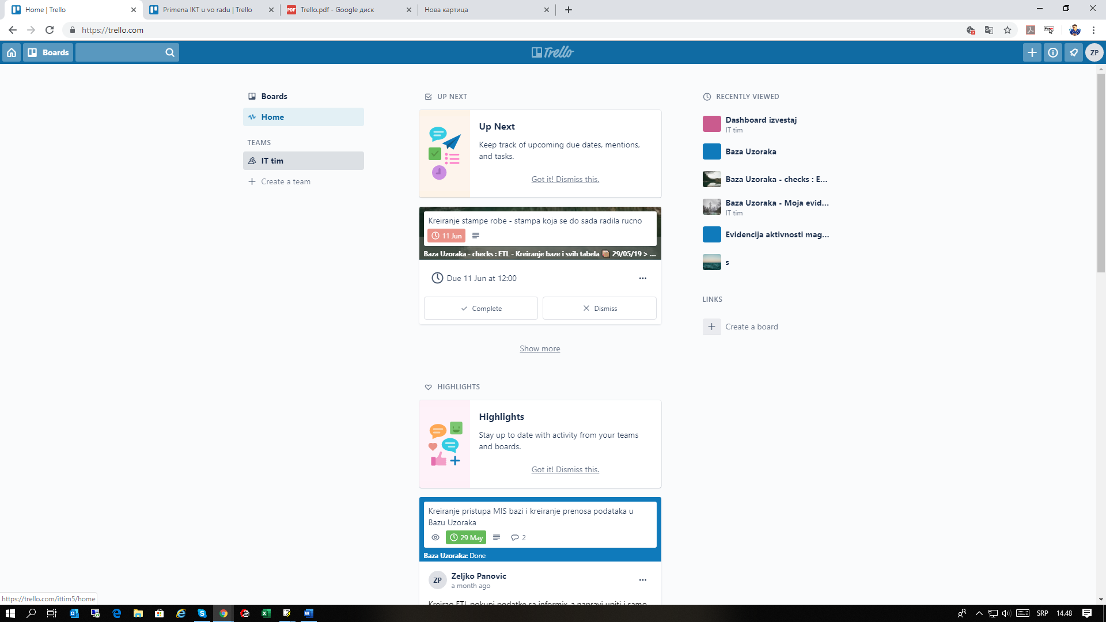

Slika 4 Lista timova

Klikom na željeni tim dobijamo podmeni gde možemo dobiti informacije o članovima tima, datumima sa odredjenim rokovima, kao i spisak svih projekata na kojima tim radi. Takodje kroz ovaj meni možemo pozivati nove saradnike u naš tim.

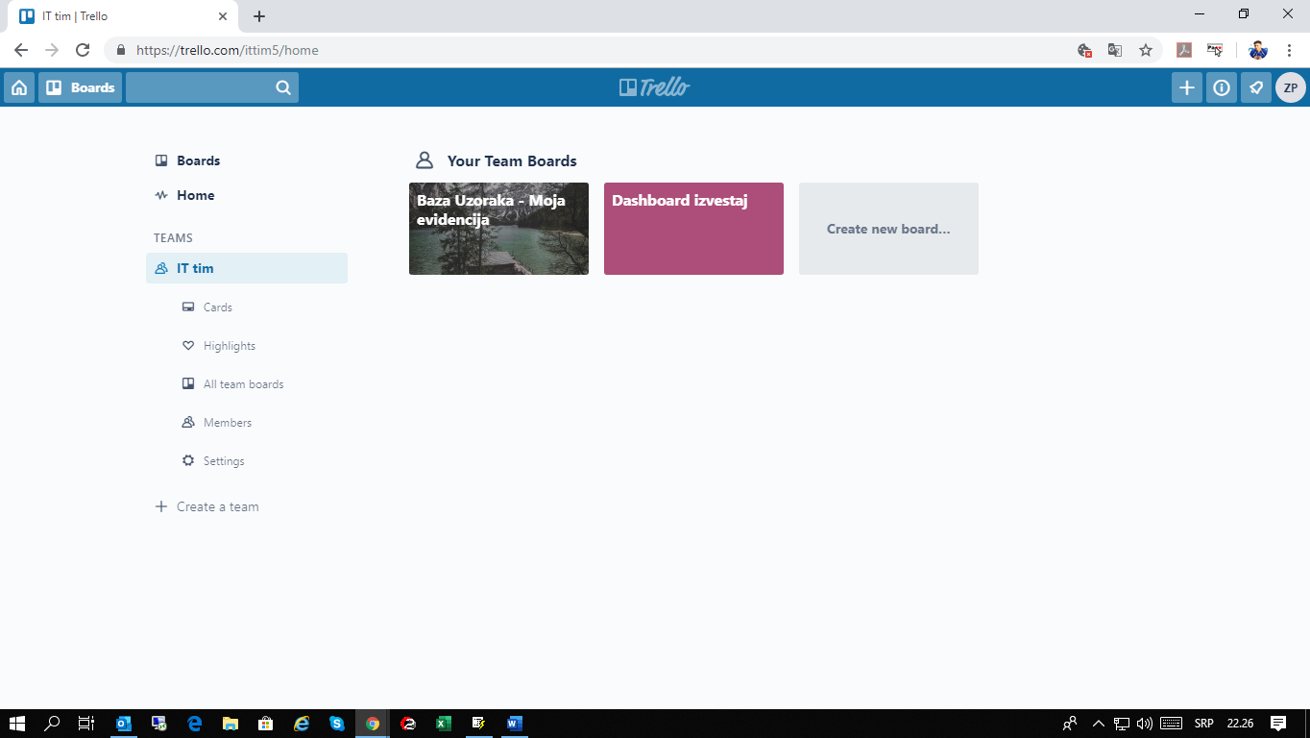

Slika 5 Uredjivanje profila

Na desnoj strani aplikacije nalazi se meni za uredjivanje samog profila. Klikom na slova sa inicijalima imena i prezimena koje smo prijavili po otvaranju naloga dobijamo opciju uredjivanja menija.

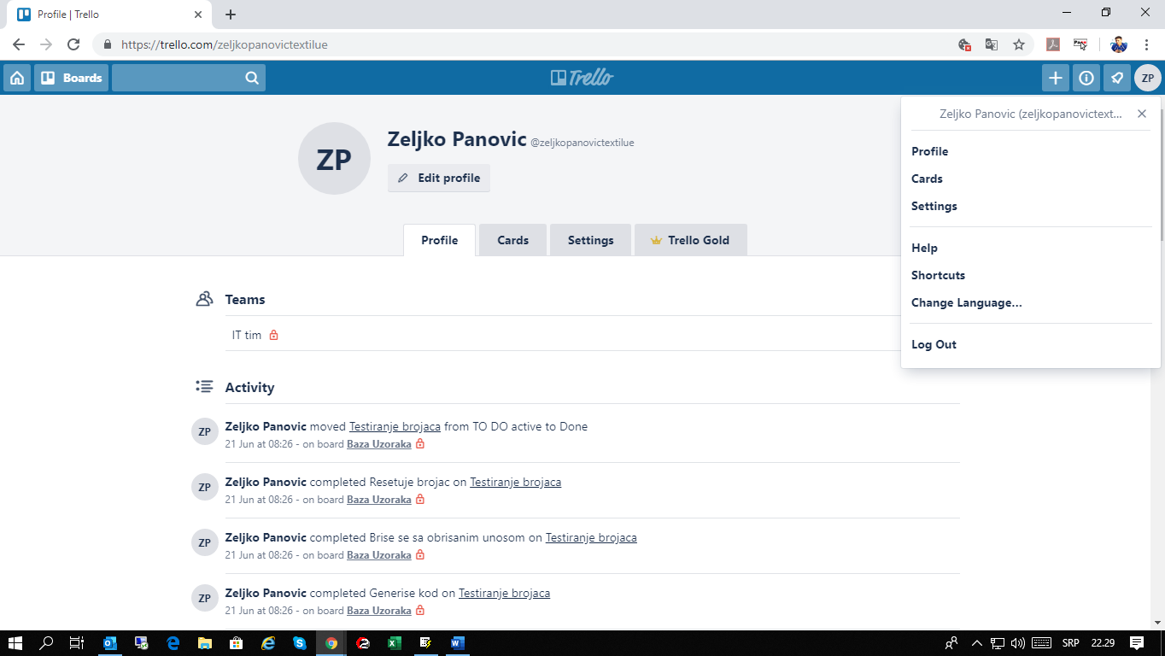

Slika 6 Uredjivanje korisničkog profila

# Kreiranje novog projekta (zadatka)

Da bi smo pokrenuli novi projekat na desnoj strani aplikacije nalazi se znak „+“ (plus) i klikom na njega dobijamo meni za aktiviranje nove table (board) kroz koju ćemo voditi novi projekat ili zadatak (slika 7). Takodje ovde možemo kreirati i novi tim.

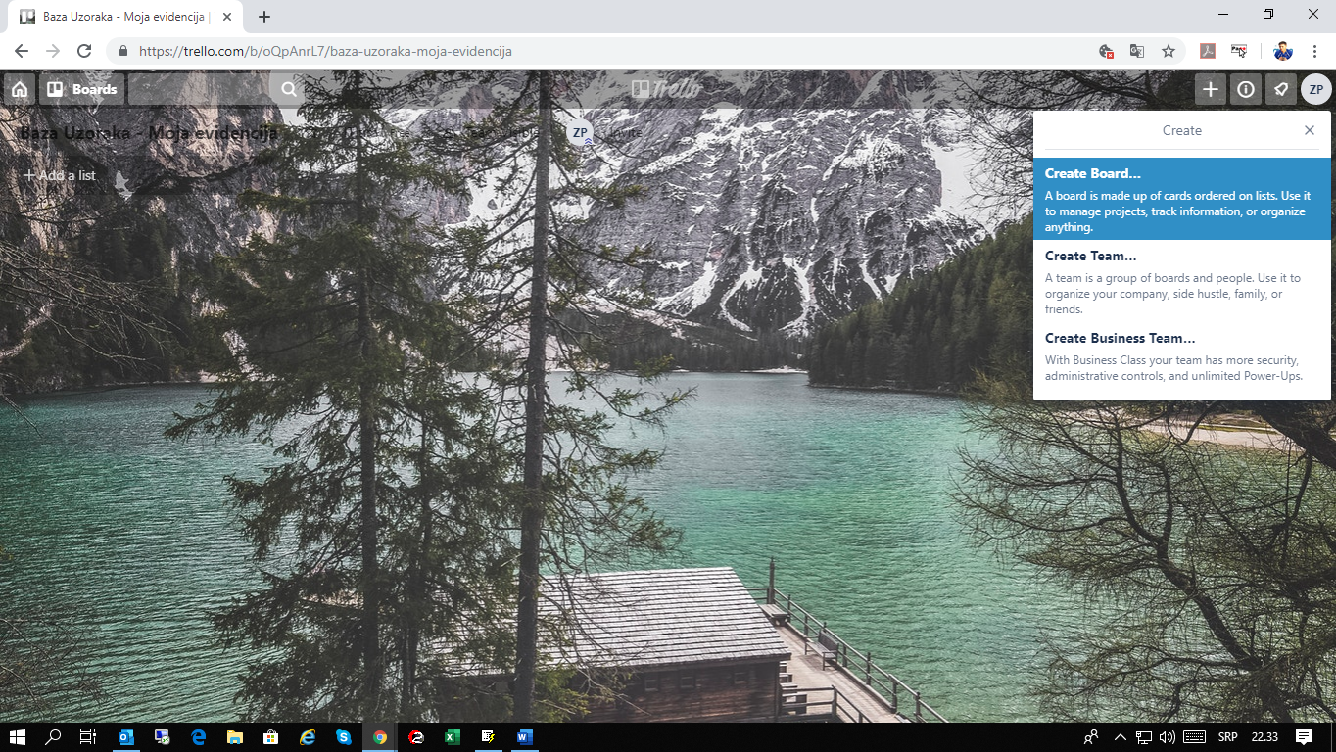

Slika 7 Kreiranje novog zadatka

Klikom na dugme “Create board” dobijamo prozor za otvaranje novog zadatka. Na tom prozoru dajemo ime zadatku odnosno table (board) , klikom na padajući meni pored teksta “no team” zadatak možemo pridružiti već ranije kreiranom timu. Na ovom prozoru možemo izabrati pozadinu klikom na sliku ili boju sa desne strane kao I to da li će naš zadatak odnosno projekat biti privatni ili javni (ukoliko je projekat javan može se sa google pretrage istom pristupiti). Dugmetom “create board” kreiramo novi zadatak (slika 8.).

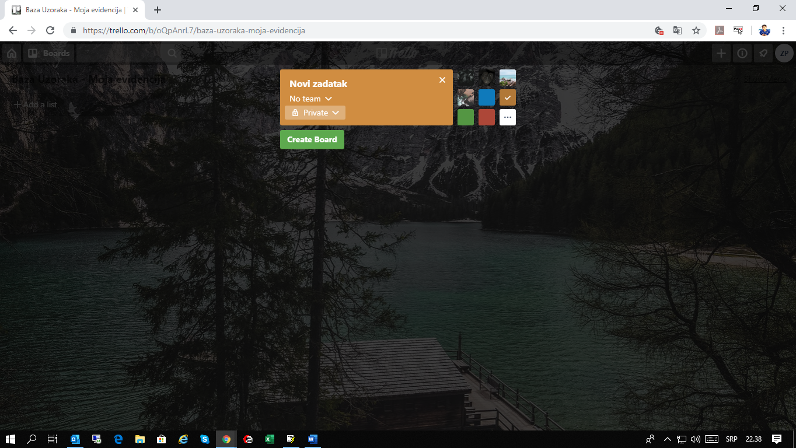

Slika 8 Dodavanje zadatka (projekta)

## Upravaljanje evidencijom kroz novi zadatak (projekat) dodavanje liste

Kada smo kreirali novi zadatak dobijamo novi ekran.

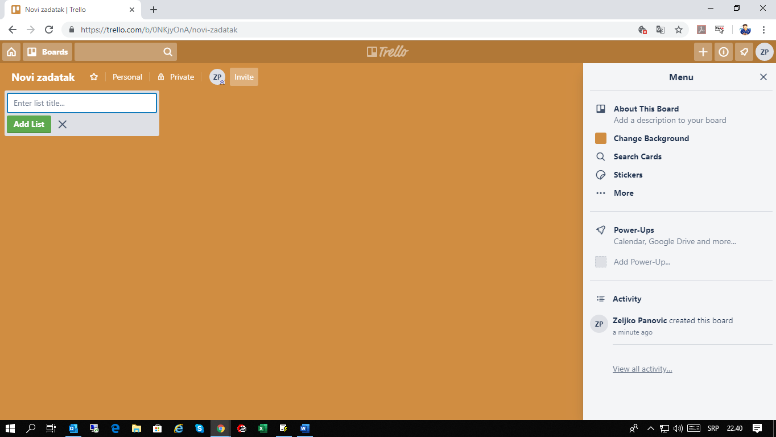

Slika 9 Kreiran novi zadatak

Na desnoj strani vidimo “Meni” koji ima opcije za upravljanje i pregled aktivnosti unutar tabele (board). Na levoj strani vidimo text box u koji možemo uneti naziv liste zadataka. Dodajemo naziv zadatka I idemo na dugme add list. U okviru jedne tabele (zadatka) možemo imati neograničen broj listi. U okviru jedne liste možemo imati neograničen broj kartica odnosno zadataka u okviru jednog projekta.

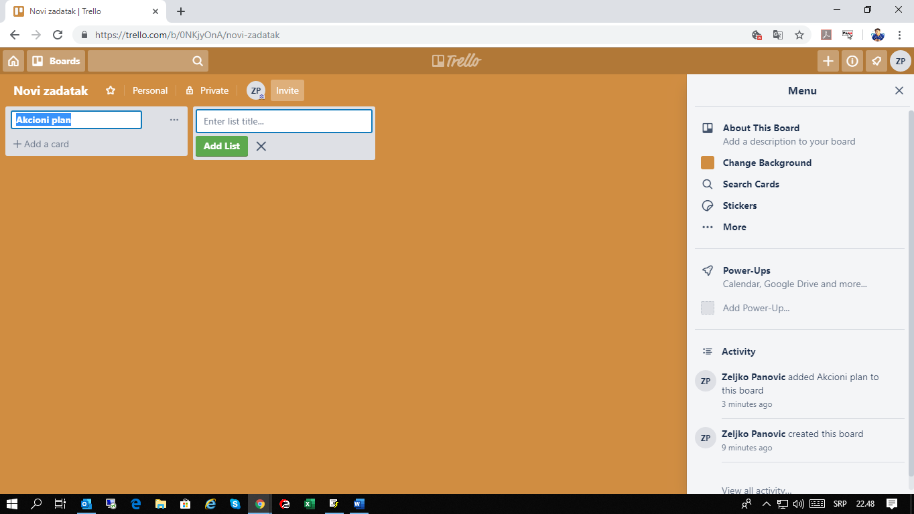

Slika 10 Kreirana lista

## Dodavanje kartica (zadataka) u okviru jedne liste

Klikom na dugme “add card” ispod svake liste možemo da kreiramo odredjeni zadatak vezano za listu. Kod kreiranja liste ukoliko hoćemo da znamo kojim redosledom radimo zadatke možemo pre naziva zadatka dodati redni broj.

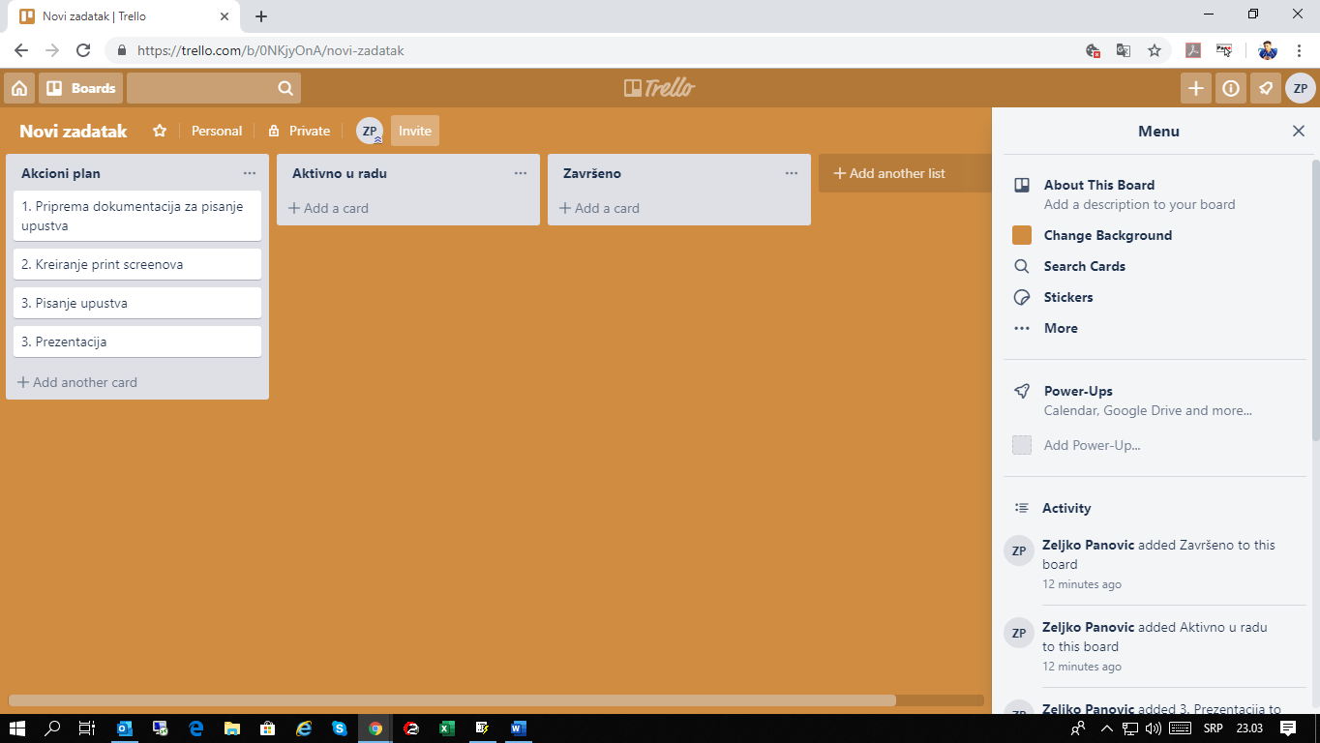

Slika 11 Dodavanje kartice (zadatka)

Kada smo kreirali listu zadataka u svaki zadatak (karticu) možemo dodatno uredjivati I dodavati informacije o zadatku koji treba da uradimo.

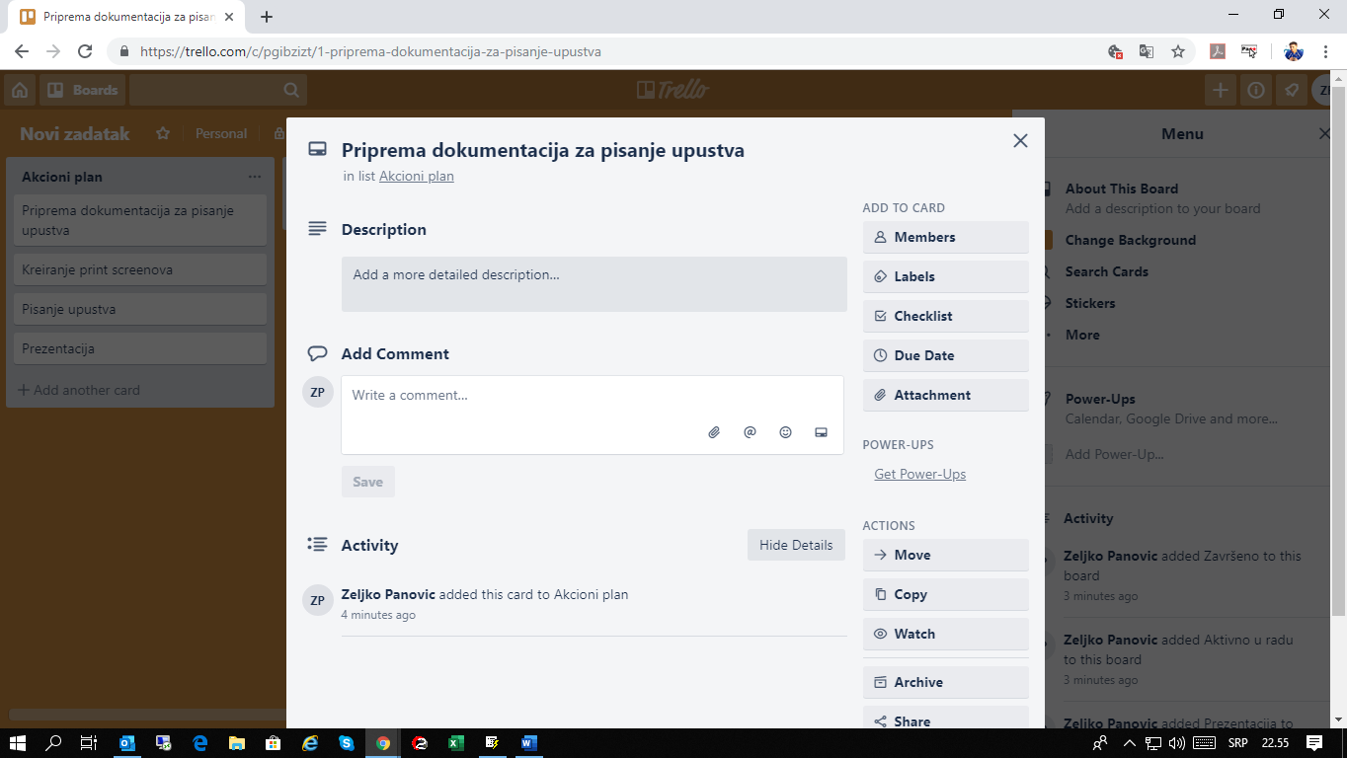

Slika 12 Detalji kartice

Klikom na zadataka – karticu dobijamo prozor za dodatno upravljanje.

Description – Možemo uneti detaljniji opis zadatka

Add comment – u svakom momentu možemo komentarisati karticu I na taj način komunicirati sa svojim timom

Na desnoj strani nalaze se dodatne opicije vezane za ovaj zadatak.

### Opcija Members

Klikom na dugme Members možemo dodavati nove članove unutar tima koji su zaduženi za ovaj zadatak. To možemo uraditi tako što možemo uneti unutar pretrage email adresu koja je vezana za **Trello** nalog ili korisničko ime **Trello** naloga. (slika 13.)

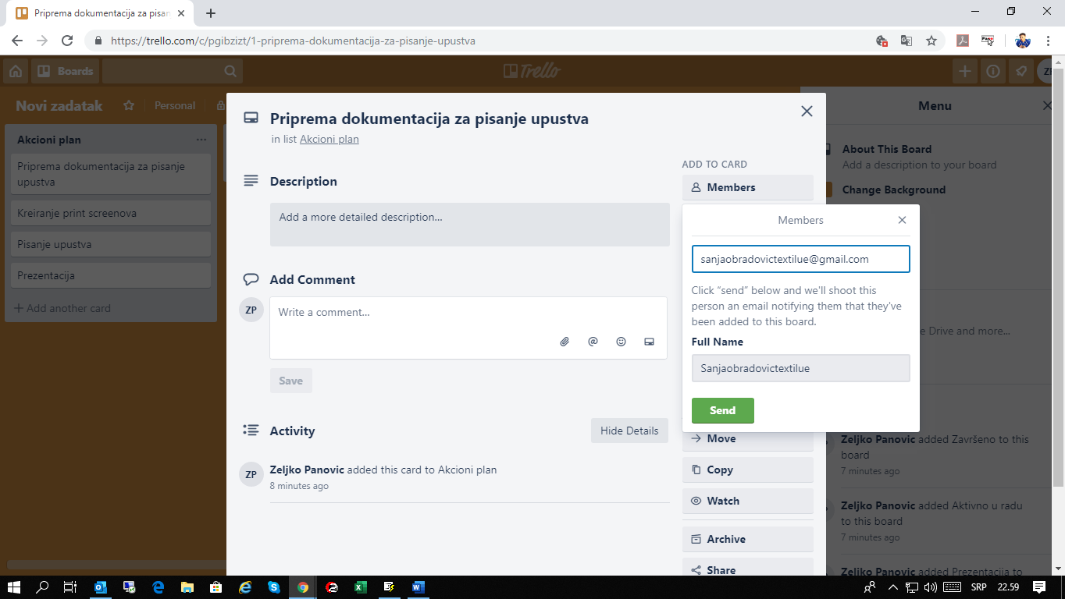

Slika 13 Dodavanje novog člana

Opcija Labels – ovom opcijom možemo dodati odgovarajuću boju koja nam može značiti bitnos I prijoritet zadatka u ovkru liste. Labela koju smo izabrali odnosno boja biće prikazana na nazivu zadatka unutar liste.

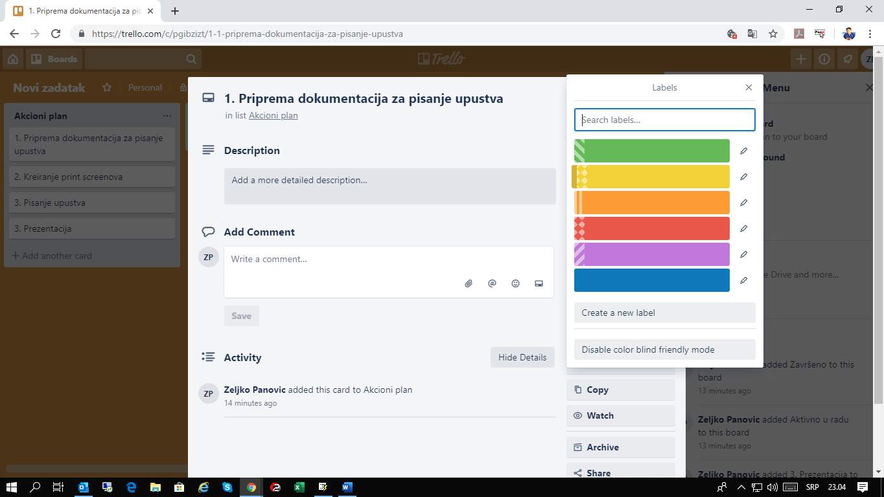

Slika 14 Izbor labele (boje)

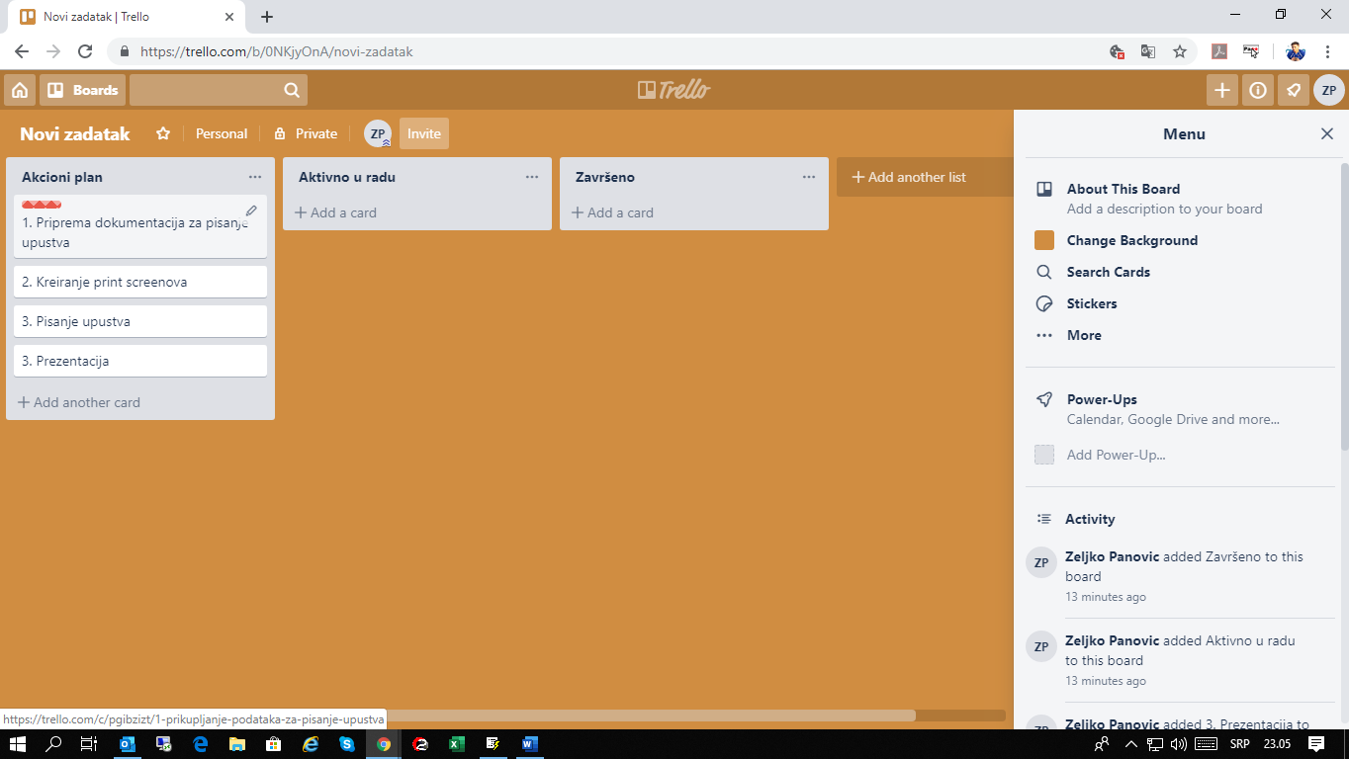

Slika 15 Prikaz označene labele na zadatku

Opcija Check list – ovom opcijom možemo dodati “ček listu” ukoliko imamo potrebu da prekontrolišemo da li smo odradadili sve korake vezane za ovaj zadatak. Klikom na dugme check list dobijamo prozor u koji je ptrebno upisati naziv liste.

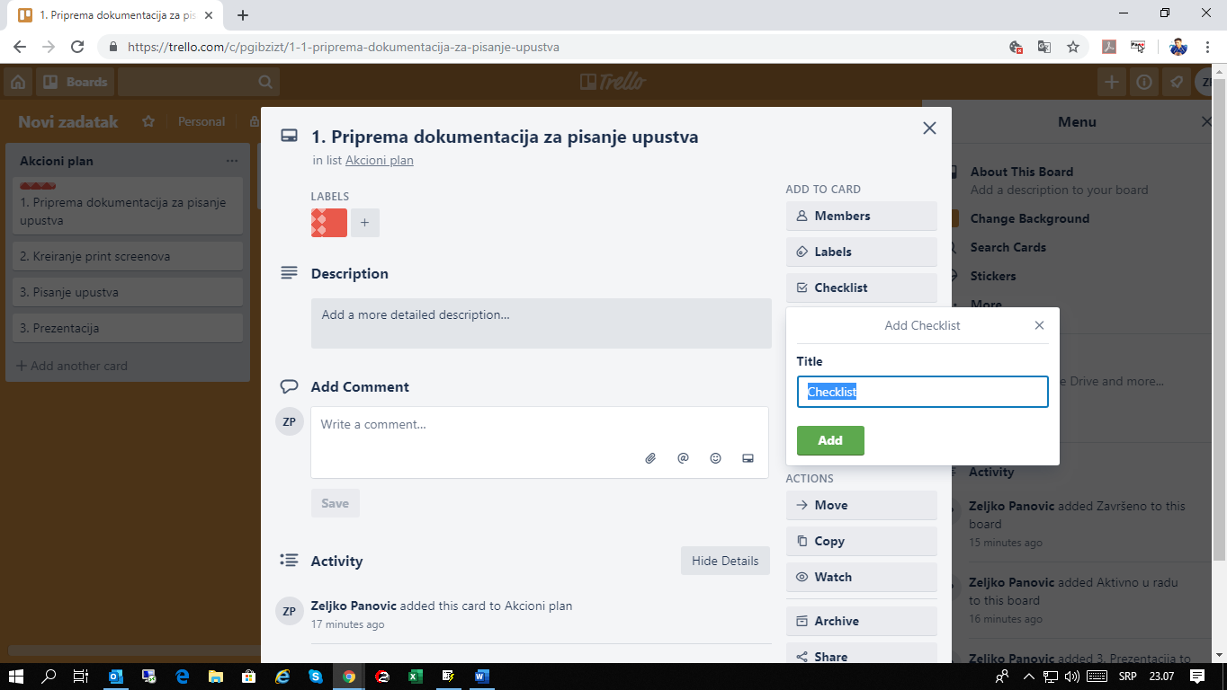

Slika 16 Check lista

Nakon što smo dali naziv možemo uneti listu odnosno stvari koje treba proveriti u okviru zadatka.

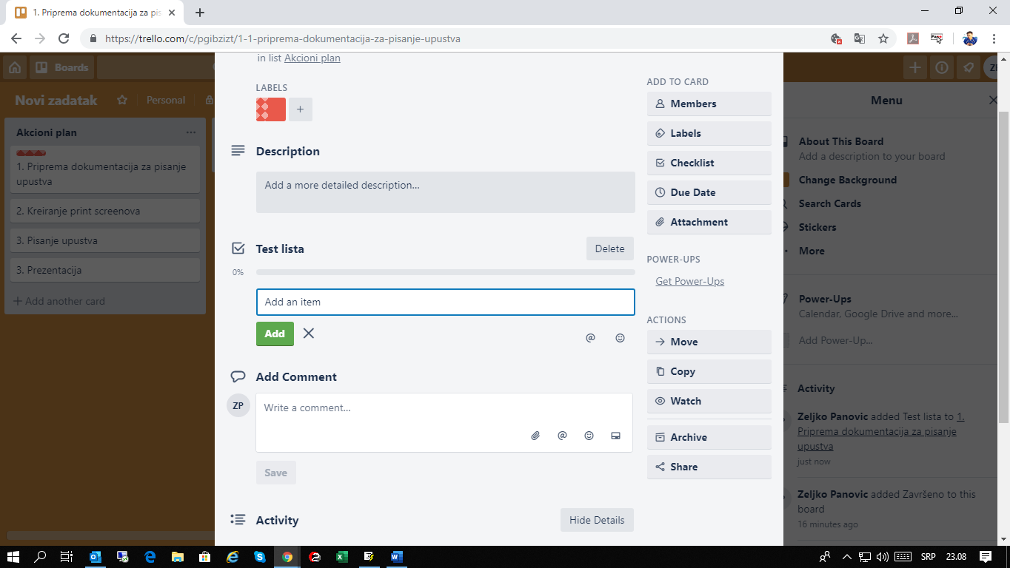

Slika 17 dodavanje check liste

Čekiranje je jednostavno I vrši se klikom na check box polje pre naziva polja za proveru. Čekirane zadaci sa liste se precrtavaju I indikator iznad liste u procentima meri koliko smo zadataka završili. Takodje imamo I dugme gde možemo obrisati zadatak sa liste kao I dugme koje sakriva ili otkriva završene zadatke.

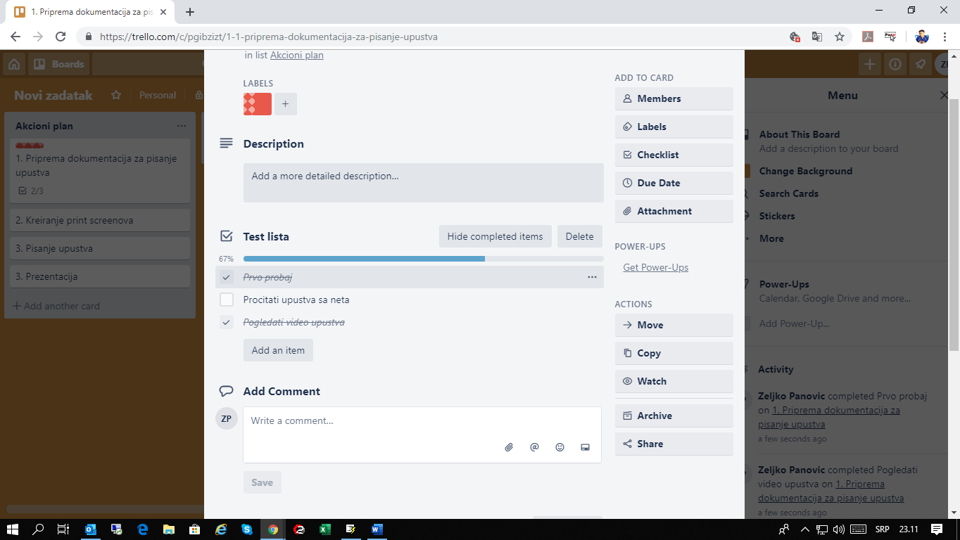

Slika 18 Check lista korišćenje

Opcija Due date – kroz ovu opciju možemo da oročimo zadatak iz liste. Klikom na ovo dugme dobijamo calendar na kome možemo izabrati datum I vreme odnosno rok za izvršenje zadatka. Takodje ovde možemo postaviti I podsetnik koji nas može mailom obavestiti o približavanju isteka roka za izradu zadatka.

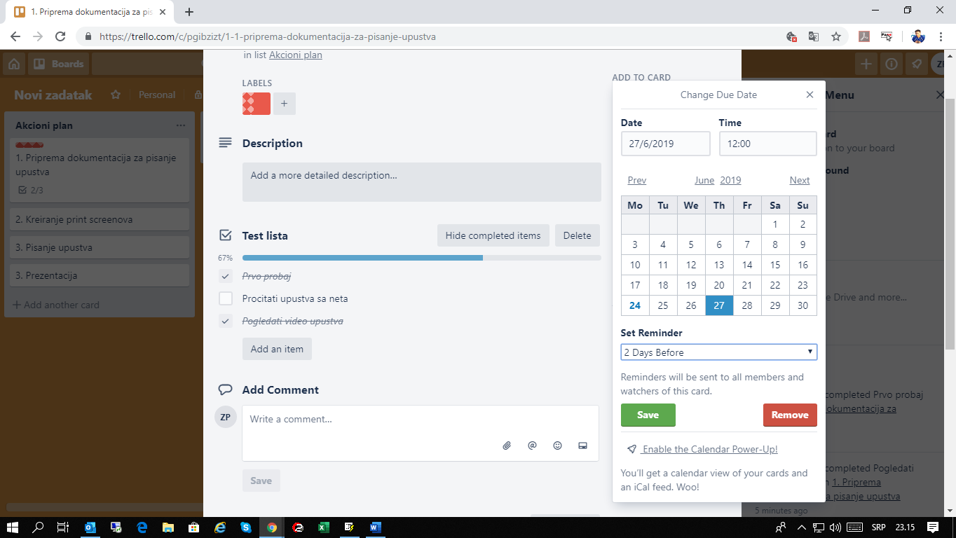

Slika 19 Kalendar

Nakon izabaranog datuma pojavljuje se check box polje na detaljima zadatka I tu možemo cekirati da smo izvršili zadatak.

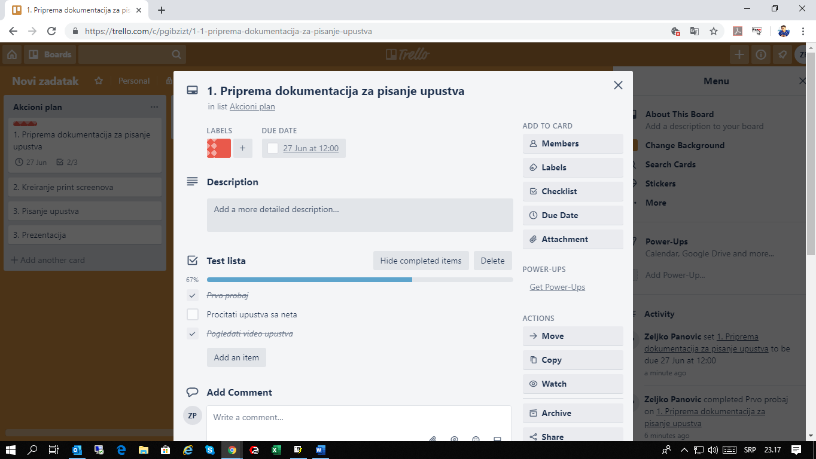

Slika 20 ckeck box polje datuma

Kroz samu listu imamo informacije o ovom zadatku. Ukoliko nam je rok isteko za neki zadatak datum će biti obojen u crveno a ukoliko je datum za izradu sutra ili u vremenu koje smo uzeli kao obaveštenje biće obojen u žuto. Kada se datum čekira biće obojen u zeleno.

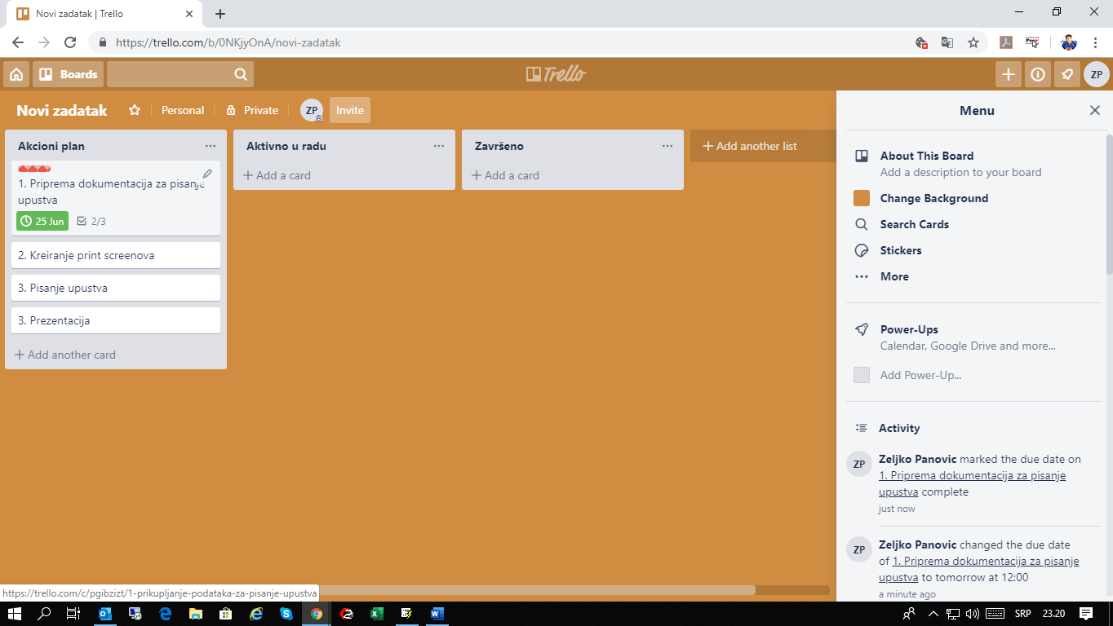

Slika 21 Prikaz datuma na listi.

### Opcija Attach

Ovom opcijom možemo dodati odredjene dokumente kao prilog uz selektovani zadatak. To može biti neki word, ili excel fajl. A **Trello** nam daje mogućnost da fajlove prezumemo sa računara ili sa nekih od Cloud platformi (google drive, Dropbox, OneDrive…) a kao attachment možemo prikačiti I zadatak iz projekta opcijom **trello**.

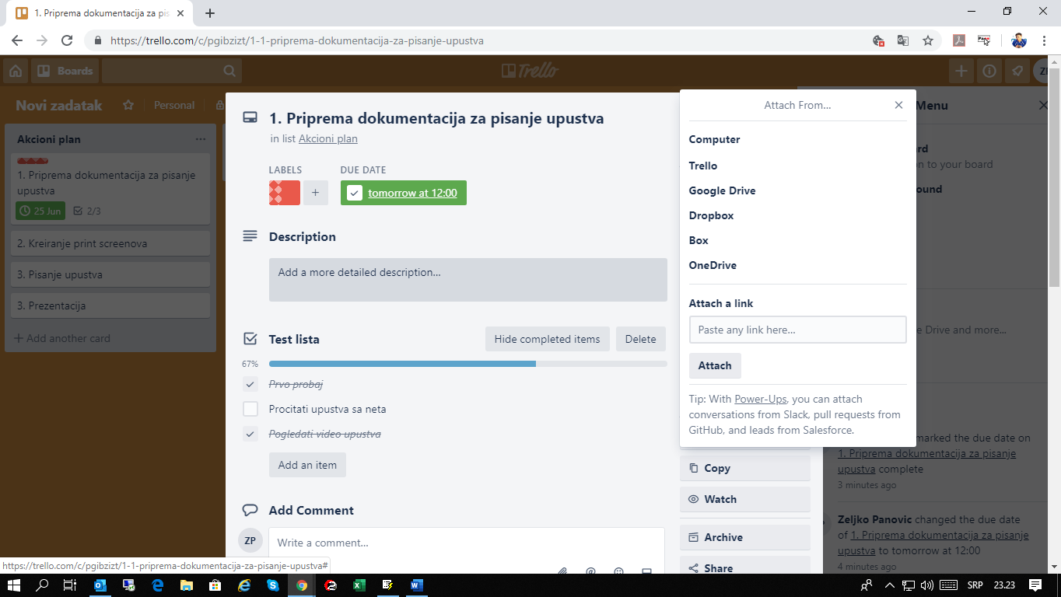

Slika 22 Ddavanje dokumenata

Akcije unutar zadatka

Move – ovom akcijom moćemo pomerati zadatak (karticu) kroz liste. Ovu opciju možemo koristiti tako što prevlačimo zadatke mišem kroz kartice. (drag & drop)

Copy – možemo kopirati zadatak u ovkiru liste ili ga kopirati u neku drugu listu

Watch – ovom opcijom dobijamo notifikacije ako se nešto na zadatku promeni

Arhive – možemo premestiti zadatak u arhivu

Share – dobijamo link koji pristupa direktno ovom zadatku (kartici) koji možemo podeliti putem maila

### Activity

Na svakom boardu postoji mogućnost praćena svih aktivnosti koje se dešavaju. Odnosno šta su sve I kada korisnici radili. Ta opcija se nalazi na desnoj strani unutar menija I klikom na activity možemo videte sve promene u okviru Table, LIste, zadatka (Board, List, Card).

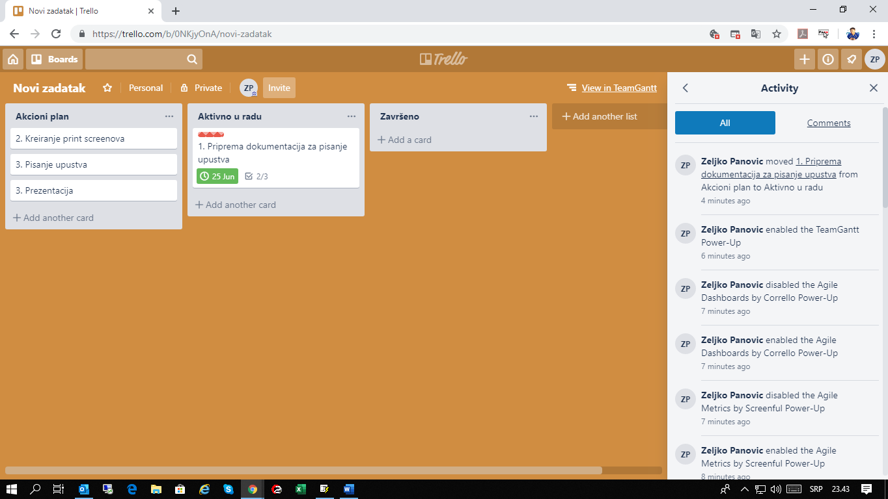

Slika 23 Aktivnosti unutar Trello aplikacije

## Opcija Power ups

Unutar samol alata **Trello** radi lakše kontrole I praćenja projekata glavnoj tabeli (board) možemo priključiti dodatne aplikacije koje se nalaze u okviru opcije Power ups.

Kroz beslatnu verziju aplikacije možemo priključiti samo jedan dodatak (Power ups) na jedan board. Na svaki drugi board možemo koristiti drugi dodatak. Neki od ovih opcija mogu se dodatno plaćati.

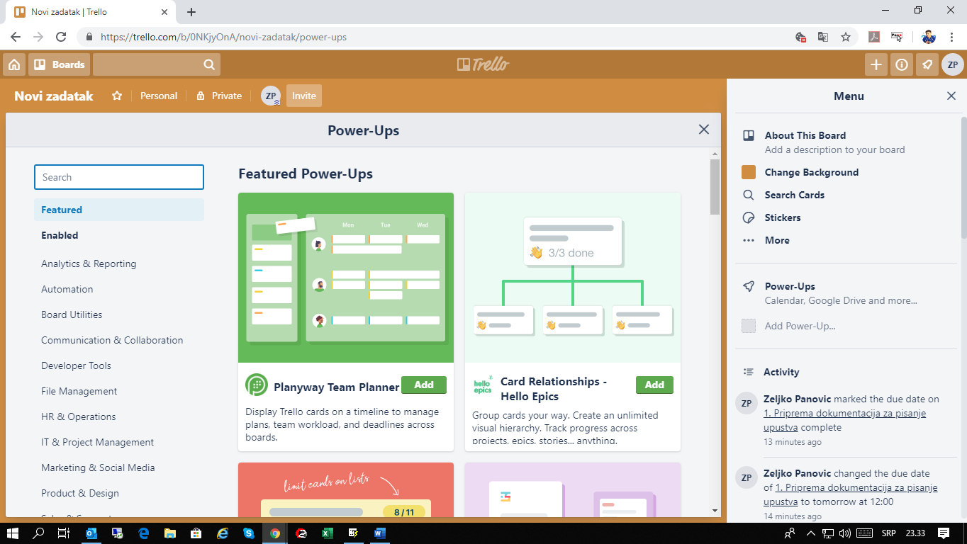

Slika 24 Opcija Power ups

Power ups dodaci su razvrstani korz nekoliko oblasti.